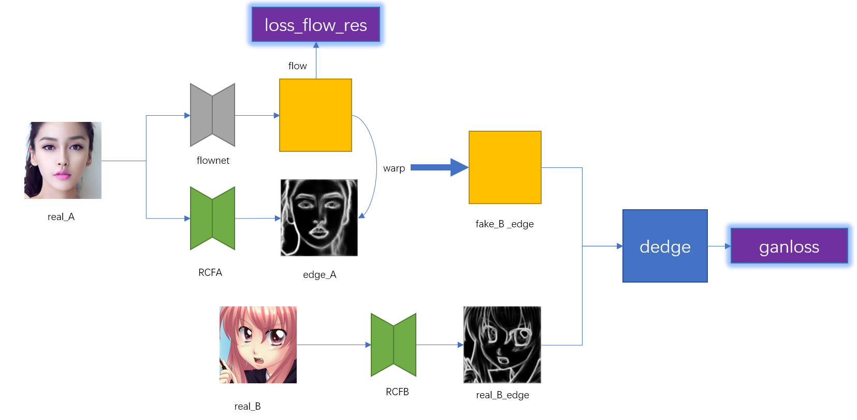

图 1.1 网络1

网络格式1。

real_A代表A域中的图片（实验中使用真实人脸），real_B代表B域中图片（实验中使用动漫图片）。real_A经过flownet，得到残差预测flow_res，真实flow有两部分构成，设phig为未发生形变坐标。

$$flow=flow_res+phig$$

与之前实验不同的是，这次flow的warp对象是edge_A（real_A经过RCF网络得到的边缘图），得到fake_B_edge。同时，real_B经过rcf边缘提取网络，得到real_B_edge。

loss分为两部分，第一部分是限制warp的程度。

$$loss_flow_res=‖flow_{r}es{\left.​\right\|}^{1}$$

第二部分是ganloss

$ganloss=E\left[{\left(dedge\left(fake_B_ede\right)-1\right)}^{2}\right]+E\left[dedge{\left(real_B_edge\right)}^{2}\right]$

实验结果：

|  |  |  |  |
| --- | --- | --- | --- |
| real_A | real_A_edge | fake_B | fake_B_edge |
|  |  |  |  |
|  |  |  |  |
|  |  |  |  |
|  |  |  |  |
|  |  |  |  |
|  |  |  |  |
|  |  |  |  |
|  |  |  |  |